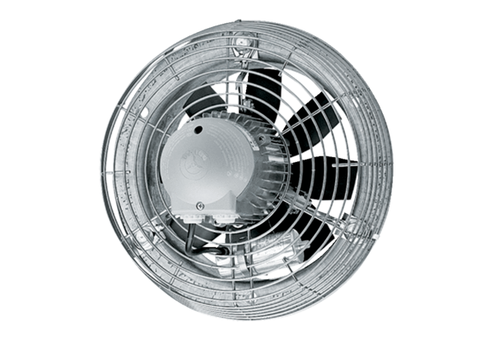Osiowy wentylator ścienny DZS 40/2 BOpakowanie jednostkowe: 1 sztukaAsortyment: C
Numer artykułu: 0094.0061Producent: MAICO

